Tablas de Casos de Uso

Elite Games

Plataforma de Venta de Videojuegos

SantiagoPalacio Pertuz
Miguel Angel Galvis Corredor

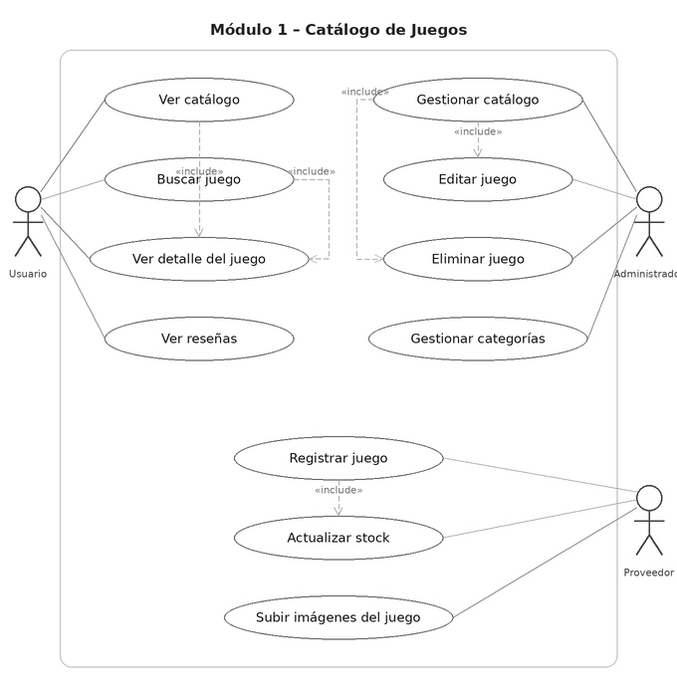

MÓDULO 1 – CATÁLOGO DE JUEGOS
[Identificador] | CU-01 – VER CATÁLOGO DE JUEGOS
Descripción | Permite al cliente acceder al catálogo completo de videojuegos registrados en la plataforma Elite Games, mostrando información detallada como nombre del juego, precio, plataforma (PS, Xbox, PC), género, proveedor y disponibilidad. Es la puerta de entrada principal para explorar la oferta de la tienda.
Actores | Cliente
Pre condiciones | El sistema debe estar operativo y contar con juegos previamente publicados por los proveedores en la base de datos.
Post condiciones | El cliente puede visualizar correctamente todos los juegos disponibles con información actualizada, permitiéndole iniciar procesos de búsqueda, filtrado o compra.
Secuencia Normal | # Acción (actor) Reacción (sistema)  1 El cliente ingresa a la plataforma y selecciona la opción 'Ver Catálogo' desde el menú principal. El sistema valida que el usuario tiene acceso al módulo de catálogo y que existen juegos registrados disponibles.  2 El cliente espera la carga del catálogo. El sistema consulta la base de datos, obtiene la información de todos los juegos disponibles y los organiza por plataforma y género.  3 El cliente observa la pantalla con los juegos listados. El sistema muestra el catálogo con nombre del juego, imagen, precio, plataforma, proveedor y disponibilidad.  4 El cliente navega por el catálogo usando desplazamiento. El sistema mantiene la lista organizada y actualiza la visualización según la interacción del cliente.  n El cliente selecciona un juego para ver su información detallada. El sistema resalta el juego seleccionado y muestra información adicional como descripción, requisitos, capturas de pantalla y opciones de compra.
Excepciones | # Acción (actor) Reacción (sistema)  1 Si no hay juegos registrados en el sistema. El sistema muestra el mensaje 'No hay juegos disponibles en el catálogo en este momento' y devuelve al cliente al menú principal.
Frecuencia | Alta. Los clientes realizan esta acción constantemente para explorar los videojuegos disponibles en la plataforma.
Importancia | Muy alta. Es la función principal de la plataforma; sin catálogo no hay ventas posibles.
Comentarios | Es la funcionalidad base de Elite Games. Todos los demás casos de uso del módulo dependen del acceso correcto al catálogo.

[Identificador] | CU-02 – BUSCAR JUEGO
Descripción | Permite al cliente localizar un videojuego específico dentro del catálogo de Elite Games mediante palabras clave, nombre del título o nombre del proveedor. Agiliza la navegación cuando el cliente ya sabe qué juego quiere adquirir.
Actores | Cliente
Pre condiciones | El catálogo debe estar cargado y accesible. El campo de búsqueda debe estar habilitado en la interfaz.
Post condiciones | El sistema muestra únicamente los juegos que coinciden con el criterio de búsqueda ingresado, permitiendo al cliente ver detalles, agregar al carrito o volver al catálogo.
Secuencia Normal | # Acción (actor) Reacción (sistema)  1 El cliente ingresa el nombre del juego o palabra clave en la barra de búsqueda. El sistema valida que el campo de búsqueda no esté vacío y que el texto cumpla el formato mínimo requerido.  2 El cliente presiona el botón 'Buscar' o la tecla Enter. El sistema filtra el catálogo completo buscando coincidencias por nombre, género o proveedor.  3 El cliente observa los resultados de búsqueda. El sistema muestra los juegos encontrados con nombre, precio, plataforma y proveedor en formato ordenado.  4 El cliente selecciona un juego de la lista de resultados. El sistema muestra el detalle completo del juego seleccionado con descripción, capturas e información del proveedor.  n El cliente decide agregar el juego al carrito o regresar al catálogo. El sistema procesa la acción seleccionada por el cliente.
Excepciones | # Acción (actor) Reacción (sistema)  1 No se encuentran juegos que coincidan con la búsqueda. El sistema muestra el mensaje 'Juego no encontrado. Intenta con otras palabras clave' y sugiere volver al catálogo completo.
Frecuencia | Alta. Especialmente cuando el cliente busca un título específico en lugar de explorar todo el catálogo.
Importancia | Alta. Mejora significativamente la experiencia del usuario y reduce el tiempo de navegación.
Comentarios | Complementa el caso de uso CU-01. Se recomienda implementar búsqueda en tiempo real para mayor usabilidad.

[Identificador] | CU-03 – FILTRAR JUEGOS POR PLATAFORMA Y GÉNERO
Descripción | Permite al cliente aplicar filtros sobre el catálogo de Elite Games para visualizar únicamente los juegos que corresponden a una plataforma específica (PlayStation, Xbox, PC) o a un género determinado (acción, RPG, deportes, etc.). Facilita la navegación cuando el cliente tiene preferencias definidas.
Actores | Cliente
Pre condiciones | El catálogo debe estar cargado. Deben existir juegos clasificados por plataforma y género en el sistema.
Post condiciones | El catálogo se actualiza mostrando únicamente los juegos que coinciden con los filtros aplicados por el cliente.
Secuencia Normal | # Acción (actor) Reacción (sistema)  1 El cliente selecciona los filtros deseados desde el panel lateral del catálogo (plataforma, género o precio). El sistema registra los parámetros de filtrado seleccionados por el cliente.  2 El cliente aplica los filtros. El sistema consulta la base de datos con los parámetros indicados y obtiene los juegos que los cumplen.  3 El cliente observa el catálogo filtrado. El sistema muestra únicamente los juegos que coinciden con los filtros aplicados, indicando la cantidad de resultados.  4 El cliente combina varios filtros para refinar más la búsqueda. El sistema actualiza los resultados en tiempo real con cada filtro adicional aplicado.  n El cliente elimina los filtros para volver al catálogo completo. El sistema restablece el catálogo completo sin filtros activos.
Excepciones | # Acción (actor) Reacción (sistema)  1 No hay juegos que coincidan con los filtros seleccionados. El sistema muestra el mensaje 'No hay juegos disponibles con los filtros seleccionados' y sugiere modificar los criterios.
Frecuencia | Alta. Los gamers suelen filtrar por plataforma antes de explorar títulos disponibles.
Importancia | Muy alta. Es esencial en una plataforma con múltiples proveedores y plataformas de juego.
Comentarios | Los filtros deben actualizarse dinámicamente. Se recomienda mostrar siempre el número de resultados disponibles.

[Identificador] | CU-04 – VER DETALLE DE UN JUEGO
Descripción | Permite al cliente acceder a la información completa y detallada de un videojuego específico del catálogo, incluyendo descripción, capturas de pantalla, requisitos técnicos, proveedor, precio y disponibilidad. Es el paso previo a la decisión de compra.
Actores | Cliente
Pre condiciones | El juego debe estar publicado y activo en el catálogo por parte del proveedor.
Post condiciones | El cliente visualiza toda la información del juego y puede tomar la decisión de agregarlo al carrito o regresar al catálogo.
Secuencia Normal | # Acción (actor) Reacción (sistema)  1 El cliente selecciona un juego del catálogo o de los resultados de búsqueda. El sistema identifica el juego seleccionado y consulta su información completa en la base de datos.  2 El cliente espera la carga de la pantalla de detalle. El sistema muestra el nombre, descripción, precio, plataforma, género, capturas de pantalla, proveedor y disponibilidad del juego.  3 El cliente revisa la información del juego. El sistema mantiene la pantalla activa y disponible para interacción.  4 El cliente decide agregar el juego al carrito. El sistema habilita el botón 'Agregar al Carrito' y procesa la acción.  n El cliente regresa al catálogo. El sistema retorna al catálogo con los filtros previos activos si los había.
Excepciones | # Acción (actor) Reacción (sistema)  1 El juego fue eliminado o desactivado por el proveedor mientras el cliente lo visualizaba. El sistema muestra el mensaje 'Este juego ya no está disponible' y redirige al cliente al catálogo.
Frecuencia | Muy alta. Es la pantalla de decisión de compra más importante de la plataforma.
Importancia | Muy alta. La calidad de la información mostrada impacta directamente en la conversión de ventas.
Comentarios | La pantalla de detalle debe incluir información del proveedor para generar confianza en el comprador.

[Identificador] | CU-05 – PUBLICAR JUEGO EN EL CATÁLOGO
Descripción | Permite al proveedor registrar un nuevo videojuego en el catálogo de Elite Games, ingresando toda la información necesaria como nombre, descripción, precio, plataforma, género, capturas de pantalla y disponibilidad. El juego queda visible para los clientes una vez aprobado.
Actores | Proveedor
Pre condiciones | El proveedor debe estar registrado, autenticado y aprobado por el administrador en la plataforma.
Post condiciones | El juego queda registrado en el catálogo de Elite Games y visible para los clientes en la plataforma.
Secuencia Normal | # Acción (actor) Reacción (sistema)  1 El proveedor accede a su panel y selecciona 'Publicar nuevo juego'. El sistema despliega el formulario de registro con todos los campos obligatorios.  2 El proveedor ingresa la información del juego: nombre, descripción, precio, plataforma, género e imágenes. El sistema valida en tiempo real que todos los campos obligatorios estén completos y correctos.  3 El proveedor revisa la información ingresada y confirma la publicación. El sistema almacena la información del juego en la base de datos y lo marca como disponible en el catálogo.  4 El proveedor verifica que el juego aparece en su listado de títulos publicados. El sistema muestra confirmación de publicación exitosa y el juego queda visible en el catálogo de Elite Games.  n El proveedor regresa a su panel de administración. El sistema actualiza el panel del proveedor con el nuevo juego listado.
Excepciones | # Acción (actor) Reacción (sistema)  1 El proveedor deja campos obligatorios vacíos o ingresa datos incorrectos. El sistema resalta los errores en el formulario y solicita corrección antes de permitir continuar.  2 Error al guardar el juego en la base de datos. El sistema muestra el mensaje 'No se pudo publicar el juego, intente nuevamente' y conserva la información ingresada.
Frecuencia | Alta. Los proveedores publican juegos frecuentemente para mantener el catálogo actualizado.
Importancia | Muy alta. Sin publicación de juegos no hay catálogo y por tanto no hay ventas.
Comentarios | El sistema debe validar que no se publiquen juegos duplicados del mismo proveedor. Se recomienda incluir una vista previa antes de confirmar la publicación.

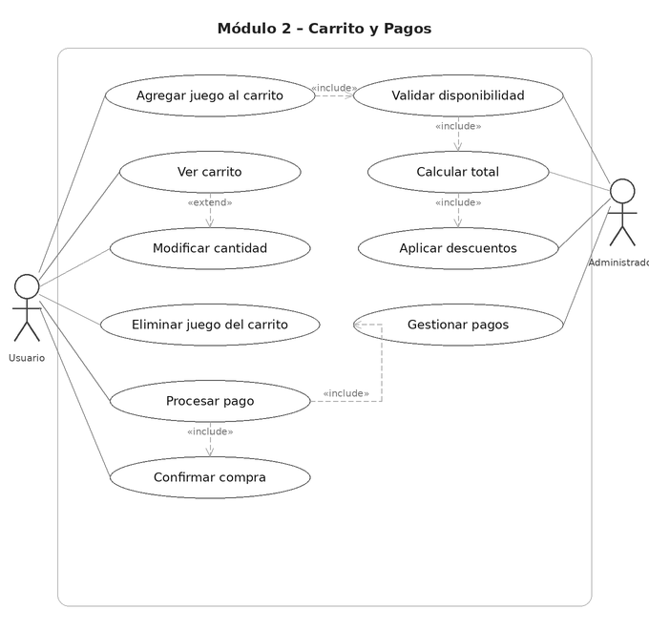

MÓDULO 2 – CARRITO Y PAGOS

[Identificador] | CU-06 – AGREGAR JUEGO AL CARRITO
Descripción | Permite al cliente seleccionar un videojuego del catálogo de Elite Games y añadirlo a su carrito de compras. Es la acción principal que inicia el proceso de compra dentro de la plataforma.
Actores | Cliente
Pre condiciones | El cliente debe haber visualizado el catálogo o el detalle de un juego. El juego debe estar disponible.
Post condiciones | El juego queda correctamente agregado al carrito del cliente y el total del carrito se actualiza.
Secuencia Normal | # Acción (actor) Reacción (sistema)  1 El cliente selecciona un juego del catálogo y presiona 'Agregar al Carrito'. El sistema verifica que el juego esté disponible y que el cliente tenga sesión activa.  2 El sistema registra el juego en el carrito del cliente. El sistema actualiza el carrito y muestra notificación 'Juego agregado al carrito correctamente'.  3 El cliente continúa explorando el catálogo o accede a su carrito. El sistema mantiene el carrito actualizado con todos los juegos seleccionados.  4 El cliente verifica los juegos en su carrito. El sistema muestra el listado de juegos con nombre, precio unitario y total acumulado.  n El cliente decide continuar comprando o proceder al pago. El sistema mantiene el estado del carrito activo y disponible.
Excepciones | # Acción (actor) Reacción (sistema)  1 El juego ya fue agregado previamente al carrito. El sistema muestra el mensaje 'Este juego ya está en tu carrito' y no lo duplica.  2 El juego no está disponible al momento de agregarlo. El sistema muestra 'Este juego no está disponible en este momento' y sugiere explorar el catálogo.
Frecuencia | Muy alta. Es la acción principal del flujo de compra; se ejecuta múltiples veces por sesión.
Importancia | Muy alta. Sin esta funcionalidad no es posible realizar ninguna compra en la plataforma.
Comentarios | El carrito debe persistir incluso si el cliente cierra sesión y vuelve a entrar, para no perder la selección.

[Identificador] | CU-07 – MODIFICAR CARRITO
Descripción | Permite al cliente revisar su carrito de compras y realizar modificaciones como cambiar la cantidad de licencias de un juego o eliminar títulos no deseados, antes de proceder al pago final.
Actores | Cliente
Pre condiciones | El cliente debe tener al menos un juego agregado en su carrito de compras.
Post condiciones | El carrito queda actualizado con los cambios realizados y el total se recalcula correctamente.
Secuencia Normal | # Acción (actor) Reacción (sistema)  1 El cliente accede a su carrito desde el menú principal. El sistema recupera los juegos almacenados en el carrito y los muestra con nombre, precio y subtotal.  2 El cliente decide modificar la cantidad de un juego. El sistema habilita el campo de cantidad para edición y valida que el valor ingresado sea positivo.  3 El cliente confirma el cambio de cantidad. El sistema actualiza la cantidad, recalcula el subtotal del juego y el total general del carrito.  4 El cliente elimina un juego del carrito. El sistema elimina el juego seleccionado y recalcula el total del carrito.  n El cliente verifica que el carrito refleja los cambios correctamente. El sistema muestra el carrito actualizado con los nuevos valores.
Excepciones | # Acción (actor) Reacción (sistema)  1 La cantidad ingresada es cero o negativa. El sistema muestra 'Cantidad inválida. Ingresa un número mayor a cero' e impide guardar el cambio.  2 Error al actualizar el carrito. El sistema muestra 'No se pudo actualizar el carrito, intente nuevamente' y conserva los valores anteriores.
Frecuencia | Alta. Los clientes modifican su carrito antes de cada pago.
Importancia | Alta. Garantiza flexibilidad al cliente para ajustar su pedido antes de pagar.
Comentarios | Se recomienda mostrar siempre el total actualizado en tiempo real mientras el cliente modifica el carrito.

[Identificador] | CU-08 – CONFIRMAR COMPRA
Descripción | Permite al cliente revisar el resumen completo de su carrito y confirmar la compra para generar la orden de pago. Es el paso previo al procesamiento del pago dentro de Elite Games.
Actores | Cliente
Pre condiciones | El carrito debe contener al menos un juego y el cliente debe tener sesión activa.
Post condiciones | Se genera la orden de compra con los juegos seleccionados, lista para proceder al pago.
Secuencia Normal | # Acción (actor) Reacción (sistema)  1 El cliente selecciona 'Confirmar Compra' desde su carrito. El sistema valida que el carrito tenga juegos disponibles y que la información del cliente esté completa.  2 El cliente revisa el resumen de compra con el listado de juegos y el total. El sistema presenta el resumen detallado: juegos, precios, proveedor de cada uno y total a pagar.  3 El cliente confirma que desea proceder. El sistema genera la orden de compra y la registra en la base de datos con estado 'Pendiente de pago'.  4 El cliente es redirigido al módulo de pago. El sistema muestra la pantalla de selección de método de pago con la orden generada.  n El cliente cancela la confirmación. El sistema conserva el carrito intacto y devuelve al cliente al carrito sin realizar cambios.
Excepciones | # Acción (actor) Reacción (sistema)  1 Un juego del carrito fue eliminado por el proveedor antes de confirmar. El sistema notifica 'El juego [nombre] ya no está disponible y fue retirado de tu carrito' y actualiza el total.  2 El carrito está vacío al intentar confirmar. El sistema muestra 'No hay juegos en tu carrito para confirmar la compra' y redirige al catálogo.
Frecuencia | Alta. Se ejecuta al finalizar cada proceso de compra.
Importancia | Muy alta. Es el paso que convierte la selección en una orden formal de compra.
Comentarios | El resumen debe mostrar claramente el proveedor de cada juego para que el cliente sepa de quién está comprando.

[Identificador] | CU-09 – PROCESAR PAGO
Descripción | Permite al cliente seleccionar un método de pago (PSE, tarjeta de crédito/débito o Nequi) y completar la transacción para finalizar la compra en Elite Games. Una vez aprobado el pago, el cliente recibe acceso a los juegos adquiridos.
Actores | Cliente
Pre condiciones | La orden de compra debe estar generada y en estado 'Pendiente de pago'. El cliente debe tener acceso a un método de pago válido.
Post condiciones | El pago es procesado correctamente, la orden cambia a estado 'Pagado' y el cliente recibe confirmación con acceso a los juegos.
Secuencia Normal | # Acción (actor) Reacción (sistema)  1 El cliente selecciona el método de pago deseado (PSE, tarjeta, Nequi). El sistema muestra el formulario correspondiente al método de pago seleccionado.  2 El cliente ingresa los datos de pago requeridos. El sistema valida el formato de los datos ingresados antes de enviar a la pasarela de pago.  3 El cliente confirma el pago. El sistema envía la solicitud a la pasarela de pago (PayU / Wompi) y espera respuesta.  4 El sistema recibe confirmación de pago aprobado. El sistema actualiza la orden a estado 'Pagado' y envía confirmación al cliente con los datos de acceso a los juegos.  n El cliente descarga o accede a los juegos comprados. El sistema habilita el acceso a los juegos en la cuenta del cliente.
Excepciones | # Acción (actor) Reacción (sistema)  1 El pago es rechazado por la pasarela. El sistema muestra 'Pago rechazado. Verifica tus datos o intenta con otro método de pago' y conserva la orden activa.  2 Error de conexión con la pasarela de pago. El sistema muestra 'No fue posible procesar el pago en este momento. Intente más tarde' y conserva la orden pendiente.
Frecuencia | Muy alta. Es la acción que concreta cada venta en la plataforma.
Importancia | Crítica. Sin procesamiento de pago no hay ingresos ni entregas de productos.
Comentarios | Se deben integrar al menos dos pasarelas de pago (PayU y Wompi) para garantizar disponibilidad y opciones al cliente.

[Identificador] | CU-10 – CANCELAR COMPRA
Descripción | Permite al cliente cancelar una orden de compra que aún no ha sido pagada, liberando los juegos reservados y devolviendo el carrito a su estado anterior o vacío según la preferencia del cliente.
Actores | Cliente
Pre condiciones | Debe existir una orden generada en estado 'Pendiente de pago'. La orden no debe haber sido pagada aún.
Post condiciones | La orden queda cancelada, los juegos son liberados y el carrito del cliente queda vacío o actualizado.
Secuencia Normal | # Acción (actor) Reacción (sistema)  1 El cliente selecciona 'Cancelar Compra' desde la pantalla de pago o el historial de órdenes. El sistema solicita confirmación al cliente para evitar cancelaciones accidentales.  2 El cliente confirma que desea cancelar la orden. El sistema actualiza el estado de la orden a 'Cancelada' y libera los juegos reservados.  3 El cliente verifica que la orden fue cancelada. El sistema muestra el mensaje 'Tu compra ha sido cancelada correctamente' y limpia el carrito.  4 El cliente decide continuar explorando el catálogo. El sistema redirige al cliente al catálogo de juegos.  n El cliente cierra sesión. El sistema conserva el historial de la orden cancelada para referencia futura.
Excepciones | # Acción (actor) Reacción (sistema)  1 La orden ya fue pagada y no puede cancelarse. El sistema muestra 'Esta orden ya fue procesada. Para devoluciones abre un ticket de soporte' y redirige al módulo de soporte.  2 Error al actualizar el estado de la orden. El sistema muestra 'No se pudo cancelar la orden, intente nuevamente' y conserva el estado anterior.
Frecuencia | Baja. Solo se ejecuta cuando el cliente decide no continuar con una compra en proceso.
Importancia | Media. Garantiza que el cliente tenga control total sobre sus órdenes antes del pago.
Comentarios | Si el cliente ya realizó el pago, la cancelación debe gestionarse como devolución a través del módulo de soporte.

